低低跟踪重力卫星高精度微波测距系统

数据预处理与分析

李浩思1, 2，邓琼3，强丽娥4，徐鹏2, 3, 5, *，王长青6，闫易浩7，肖云8, #，

鲁宝亮1，韦禹肖1，陈道雨1

1 长安大学地质工程与测绘学院，西安 710064

2 中国科学院力学研究所，北京 100190

3 兰州大学兰州理论物理中心，兰州 730000

4 中国科学院国家空间科学中心，北京 100190

5 国科大杭州高等研究院，杭州 310024

6 中国科学院精密测量科学与技术创新研究院，武汉 430071

7 中山大学天琴中心，广州 510275

8 西安测绘研究所，西安 710054

**摘要**

**关键词** 重力卫星；星间微波测距；预处理；噪声分析；电离层

**doi:10.6038/cjg** ++++.++.+++ 中图分类号P 收稿日期 收修定稿

**Title**

Li Haosi1

1 *School of Geological Engineering and Surveying, Chang’ an University, Shaanxi, 710001, China*

2

3

**Abstract**

**Keywords**

**首页脚注：**

基金项目：

国家重点研发计划（2021YFC2201901），国家自然科学基金项目（11905017），中国科学院战略性先导科技专项（XDA1502110202-02）。XXXXXXXX。

作者简介：

第一作者，李浩思，研究方向为重力卫星、空间引力波探测数据分析。

* 通讯作者，徐鹏，博士，研究员，研究方向重力卫星、空间引力波探测数据分析，引力波物理。Email: [xupeng@imech.ac.cn](mailto:xupeng@imech.ac.cn)

# 通讯作者，肖云，博士，研究员，研究方向为卫星重力测量理论与方法Email: [powaterssg@qq.com](mailto:powaterssg@qq.com)

0 引言

重力场是地球的基本物理场，其空间分布与时间演化反映了地球系统质量的分布、结构、以及迁移的重要信息，同时重力场制约了地球外部空间物体的飞行运动。因此，全球重力场的精密测量对地球物理、水文、海洋、气候与环境等领域的研究具有重要的意义，同时也为航空和水下导航、飞行器发射、制导与返回等提供了基础性支撑保障。自上世纪70年起，为获得全球范围高精度高一致性以及均匀分布的重力场测量数据，国际研究团队投入了巨大的人力物力开展地球重力卫星任务的研发。随着技术的逐步成熟，本世纪以来，国际上先后发射了高低跟踪的CHAMP任务 (REIGBER 等, 2002)、低低跟踪的GRACE任务 (TAPLEY 等, 2004)、以及高低跟踪结合梯度测量的GOCE任务 (RUMMEL 等, 2010) 等基于不同测量模式的重力卫星任务。相比于传统地面重力勘探以及卫星雷达测高反演等手段，重力卫星任务提供了不可替代的互补性的探测手段。

采用低低跟踪的测量模式的GRACE为近地双星任务，基于其核心高精度K波段微波星间距测量（KBR）数据产品以及卫星非保守力扰动测量数据产品，在重力场测量的精度和时效性上均衡兼顾，由此在全球时变重力场反演中展现出巨大的优势。GRACE卫星自2002年发射直至2017年任务结束的15年间，持续的发布月平均60阶全球时变重力场数据产品，支撑了大量的地球科学研究。为延续地球时变重力场监测的宝贵数据，同时验证下一代重力卫星任务以及空间引力波探测任务关键技术星间激光干涉技术，GRACE卫星的重飞型后续任务GRACE Follow-On (GFO)任务于2018年成功发射(KORNFELD 等, 2019)，目前处于在轨科学运行阶段。美国NASA的喷气推进实验室（JPL）实验室和德国地学中心（GFZ）基于科学高效数据处理流程和成熟的数据产品管理模式，在过去的十几年里以固定的周期发布GRACE以及后续GFO的1级载荷预处理数据产品和2级科学数据产品(INCE 等, 2019)。在地球科学、海洋科学、全球气候变迁、以及环境科学等研究领域了产生大量的科研成果(HAN 等, 2006; TAPLEY 等, 2019)，尤其在我国区域地下水储量监测与消耗评估等民生相关的重大问题研究中起到了不可替代的作用(冯伟 等, 2017, 2012; YEH 等, 2006)。采用同样的低低跟踪测量模式与KBR技术的月球重力场反演双星任务GRAIL则实现了月球千阶重力场球谐函数展开系数和低阶勒夫数的测量(WIECZOREK 等, 2013)。考虑到重力卫星的巨大应用价值以及低低跟踪测量模式的显著优势，国际国内主流的下一代重力卫星任务，如欧美国家的NGGM以及我国天琴二号任务等(BACCHETTA 等, 2017; MILYUKOV 等, 2020)，均围绕低低跟踪模式的近地轨道双星任务概念，结合激光干涉测距、无拖曳控制等先进技术 (SHEARD 等, 2012)，积极开展论证与攻关工作(SHEN 等, 2018; GONG 等, 2021)。低低跟踪重力卫星任务的核心测量数据是高精度星间有偏测距数据（以及星间测速、星间加速度等导出数据），GRACE、GFO、以及GRAIL任务配置主载荷KBR系统以实现上述测量。但是，由于星载高精度时钟的不稳定性因素，星间单向单程的原始微波有偏测距中，微波载波信号频率不稳定性所带来的噪声在测量频带达到了~cm/Hz1/2的水平，远高于~μm/Hz1/2测距精度的指标需求。同时，星间微波测距精度受到卫星姿态抖动引起天线相位中心之间距离变化带来的干扰，对于地球重力卫星任务而言，电离层中自由电子密度的不均匀性也带来测量频带内的重要干扰。因此，在数据与处理过程中实现测量频带内对KBR测距数据中载波频率不稳定噪声的高效扫除，以及对姿态、电离层等干扰的准确矫正，实现双星质心之间的高精度的有偏距离测量，是保证低低跟踪重力卫星任务重力场反演精度和科学产出的关键环节，其有效性将直接影响最终科学数据产品的结果、质量以及置信度。由此，在国外相关任务有效载荷原始数据和预处理技术文档相对封闭的情况下，重力卫星任务KBR系统数据预处理的研究，成为我国低低跟踪重力卫星任务研制前期地面系统科研攻关的主要内容之一。探究GRACE、GFO以及GRAIL等成功重力卫星任务KBR系统的数据预处理过程，尤其是1A数据至1B数据的处理过程，重构复现上述任务的高精度星间测距数据产品，将进一步加深对载荷之间的相互匹配、噪声的来源、传递、滤除、以及载荷各项技术指标对卫星测量范围、带宽和精度的制约的认知，加深对低低跟踪重力卫星整体运行以及综合性能指标的理解。为我国低低跟踪重力卫星任务地面系统储备数据预处理方面的关键技术。

同时，基于低低跟踪重力卫星KBR系统与空间引力波探测任务超高精度星间激光干涉测距系统在测量原理，主导噪声以及噪声源分布的高度相似性，参考太极计划与天琴计划任务概念(HU 等, 2017; LUO 等, 2016)，其核心星间有偏测距数据的预处理技术也具有高度的技术继承性。例如，针对关键载波频率不稳定性噪声的处理，低低跟踪KBR预处理中双向单程测距（DOWR）处理技术被认为是空间引力波探测中时间延迟干涉（TDI）处理技术的特殊形式（？？？），而KBR系统中航天器姿态抖动引起星间距干扰的矫正方法则与星间激光干涉Tilt-To-Length噪声扣除技术方法类似（？？？）。由此，对低低跟踪重力卫星KBR系统预处理的研究将为我国空间激光干涉引力波探测任务核心测量系统数据预处理积累宝贵的经验和技术。

本文系统性介绍我们对低低跟踪重力卫星任务核心KBR系统数据预处理的研究，基于GFO实测数据，分析比对我们所研发的预处理算法的精度，介绍KBR数据精度分析方法，探讨KBR数据在电离层测量中的可能应用。本文第1节系统阐述了双向单程测距处理对载波不稳定性噪声的高效抑制原理，同时简述了高精度星间测距数据中飞行时间矫正、电离层矫正、相位中心到质心矫正的原理。第2节详细描述了高精度星间测距数据的处理算法及流程，其中包括相位拼接、插值重构、时间标签标矫正、双星双向数据组合、双频数据组合与抗混叠滤波、以及飞行时间矫正、电离层矫正、相位中心到质心矫正等步骤，并与JPL，GFZ等国外官方机构发布的数据产品进行处理精度比对。在第3节中，介绍KBR数据分析结果，基于KBR电离层矫正数据在0.04-0.08Hz频段的特征性信号的全球分布特性，探讨KBR数据在全球电离层电子数波动监测领域的可能应用。

1 双频双向单程测距原理分析

如前文所述，星载KBR系统是低低跟踪重力卫星的核心科学载荷之一，高精度星间微波有偏测距数据则是重力卫星任务的关键数据产品。以GRACE/GFO为例，经由预处理后，KBR的1B级数据产品包含高精度微波双频DOWR测距数据，以及飞行时间、相位中心矫正数据。KBR 1B级数据作为专业科学数据处理的关键输入，结合GPS精密定轨数据产品以及加速度计非保守力测量数据产品，可实现地球静态和时变重力场模型的构建，获得低低跟踪重力卫星任务最终科学数据产品。本节以GFO为例，从星载KBR系统测量原理出发，基于噪声分解与建模分析，简介KBR数据预处理中对关键载波频率不稳定性噪声实现跨越多个量级高效抑制的方法，以及电离层影响、飞行时间、相位中心到质心等关键矫正的方法。

* 1. **星间高精度KBR测量噪声源分解**

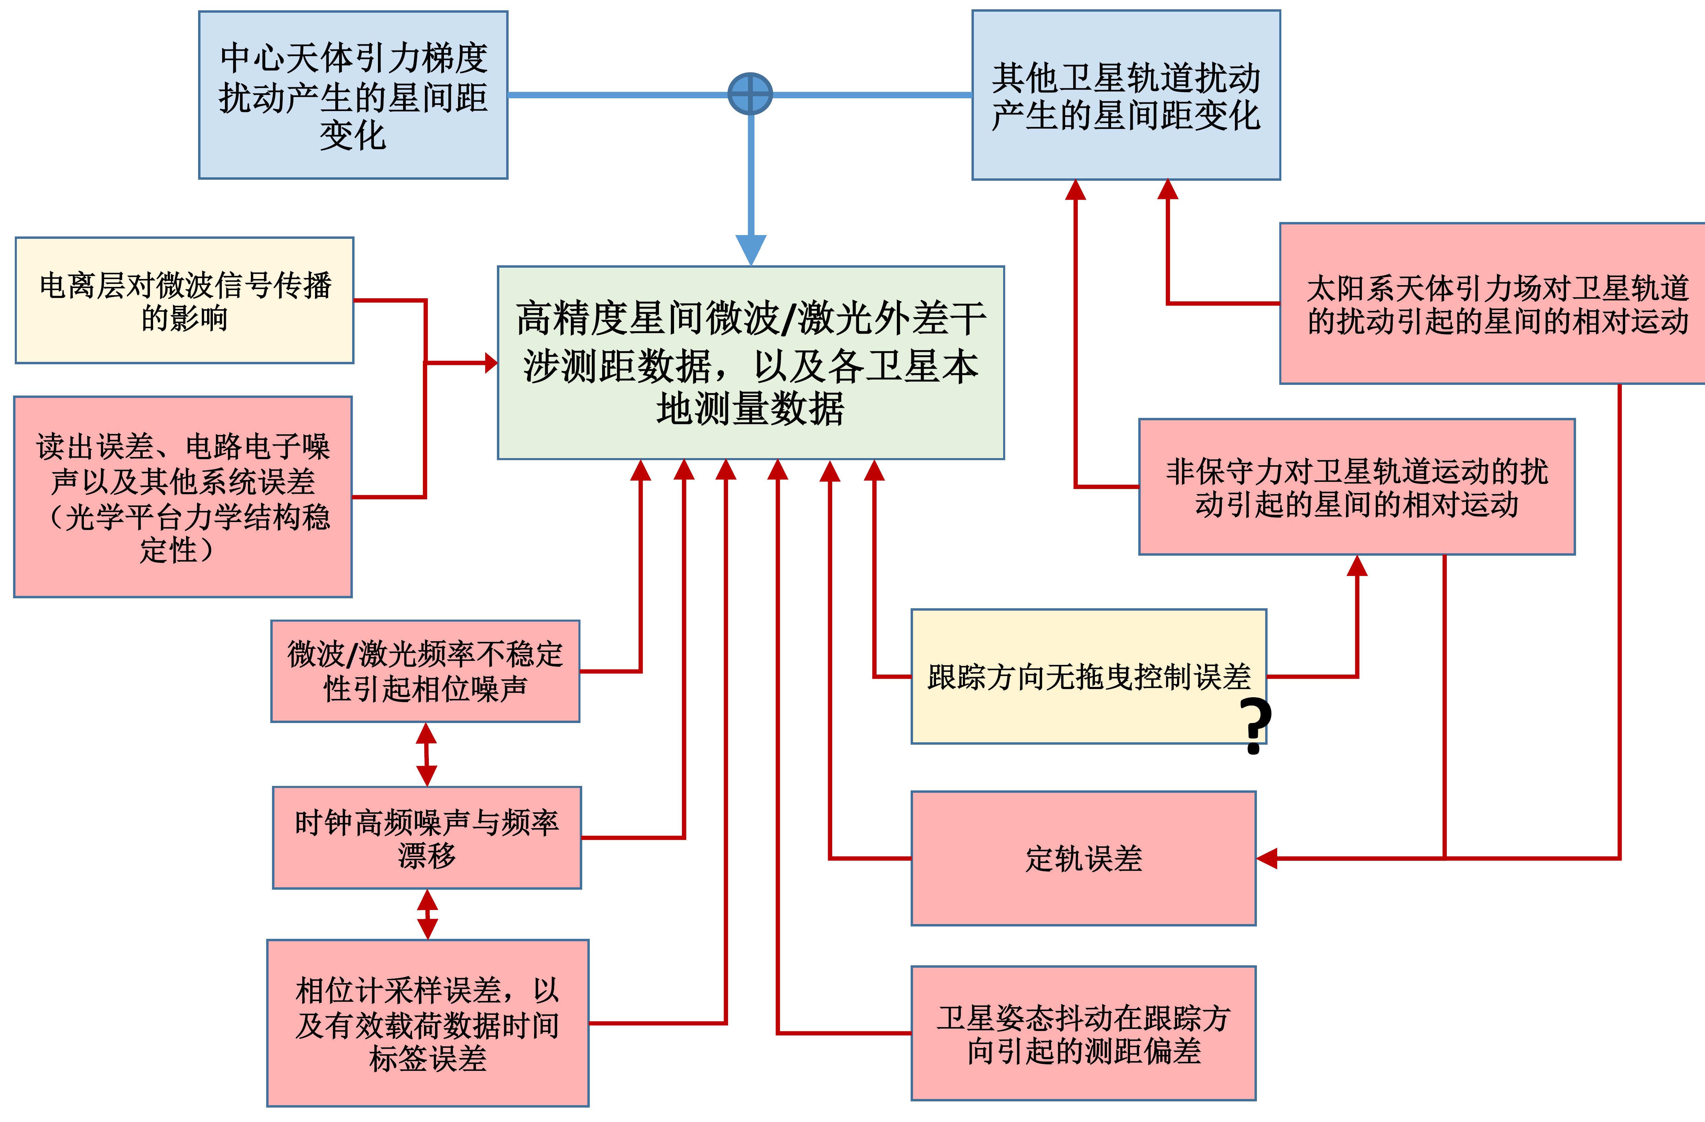

图 1 KBR测量系统主要噪声源分解。

Figure 1 Noise decompositions of the KBR system.

* 1. **双向单程测距原理**

如图 2所示，GFO卫星以星载超稳晶振（USO）作为基准驱动产生K/Ka波段正弦微波信号，即每颗卫星的本地参考振子信号。同时，每颗卫星通过微波天线向另一颗卫星发射并接收K/Ka波段信号，建立星间微波测量链路。每颗卫星将接收到的来自另一颗卫星的K/Ka微波信号转换为电子学信号后，与本地参考振子信号进行外差干涉，生成差分信号，通过处理单元提取并输出采样率为10Hz的原始数据，采样时钟信号有星载USO生成。原始数据通过数传系统传输到地面数据中心供进一步处理 (FROMMKNECHT, 2007; THOMAS, 1999)。

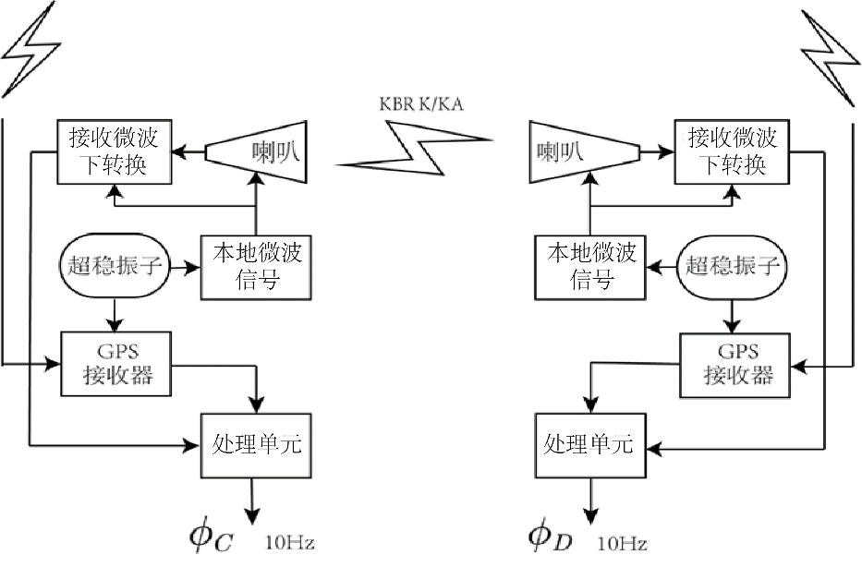

图 2 GFO星载微波测距系统示意图（译自(THOMAS, 1999)）

Figure 2 Schematic diagram of GFO spaceborne microwave ranging system

USO本身存在频率不稳定性，通过倍频过程产生K/Ka微波关键频率不稳定性噪声。时刻微波相位信号



其中是参考相位，是K/Ka载波频率不稳定性相位噪声，指标*i*=C，D标记GFO的C，D星。同时，USO不稳定性同时将会给数据的采样时间带来不均匀性。在标称时间，记第*i*颗卫星的时钟标签为，*i*为时间标签相对标称时间的偏差。由此，在t时刻，*i*卫星接收到的来自*j*星的微波相位信号可记为：



式中代表第*j*颗卫星在时刻发出的微波信号，表示微波由卫星到*j*卫星飞行时间 (time of flight, TOF)，代表微波信号穿过电离层产生的相位偏差，包含仪器、微波多路径反射以及中性大气造成的偏差，代表系统噪声，包括电子学噪声等。

*i*星本地参考相位信号与接收到的来自*j*星的微波相位信号通过拍频得到*i*星的差分相位测量信号为(KIM, 2000)



上式单位为周(cycle)，其中为整数周期模糊度。载波不稳定性相位噪声分为长时关联噪声和高频随机噪声两部分。由于每颗卫星的本地USO所产生的相位噪声都会传递到双星KBR差分相位数据中，因此在精确校准时间标签之后，组合在同一时刻的双星KBR差分相位数据可压制关联时间大于微波传播时间的相位误差。由此，组合双星KBR差分相位测量值数据后所得的双向单程相位测量值为



其中，参考相位和相位噪声可作如下线性展开

带入式可得GFO双星在标称时刻的双向单程相位测量值为：



上式中第一项即为标称测量相位，第二项表示载波频率不稳定性相位噪声，第三项来自于时间标签误差引起的相位测量噪声，经由GNSS网络时间校准后误差远小于第二项的贡献，可忽略不计。第四项为频率噪声与时间标签误差的耦合项，可忽略不计。同时，对于GRACE/GFO而言与的差别仅约为0.005μs，远小于微波飞行时间1ms，因此另，则式第一项可近似为



其中为飞行时间矫正，将式转化为双向单程微波有偏星间距：



其中，第一项表示t时刻的瞬时星间距，第二项表示飞行时间改正，第三项表示高频载波频率噪声引起的星间距噪声，其周期小于飞行时间。

* 1. **飞行时间矫正**

图 3 GFO双星星间距与的关系

Figure 3 The relationship between the instantaneous range  and the distance 

如图 3所示，表示时刻*j*卫星发射的微波信号在*t*时刻到达*i*卫星的飞行距离。表示双星t时刻的瞬时星间连线单位矢量，位移矢量表示*i*卫星经过微波飞行时间的位移。由于微波在双星间传播过程中，C/D星沿着飞行方向运动，因此，微波飞行距离与两颗卫星间的瞬时星间距存在偏差，称为微波星间测距数据的飞行时间矫正。

卫星位移矢量可近似表示为，其中表示*i*卫星速度，微波飞行时间内卫星运动距离，远小于双星星间距，由上图几何关系可知, 因此，飞行时间矫正可表示为



* 1. **电离层影响矫正**

微波信号在传播过程中会受电离层中自由电子影响产生相位延迟。在自由电子密度极为稀薄时，该相位延迟可表示为 (LEICK, 1991; THOMAS, 1999)。



其中，为沿微波传播路径方向的积分电子数量。忽略GFO在轨运行时空间环境差异，可假设。由电离层引起的双向单程星间距矫正可表示为：



将式带入上式后，通过对进行以下组合得到去除电离层矫正的星间距：



其中，。

* 1. 相位中心矫正

KBR双星瞬时星间距离测量值实际为双星KBR天线相位中心之间的距离，卫星姿态相对于星间连线方向的抖动会引起相位中心之间的距离变化，从而对该测量产生较大的干扰。由此，需将相位中心间有偏测距转换为双星质心星间的有偏测距。依据质心于相位中心几何，见下图 4所示，相位中心矫正为



为第*i*颗卫星相位中心矢量。图 4中红色圆圈表示KBR微波相位中心，蓝色五角星表示卫星质量中心。

图 4 GFO双星相位中心改正示意图

Figure 4 The schematic diagram of phase centre correction

2 KBR数据预处理与结果比对

为数据处理精度比对的方便，本节仍以GFO任务为例。美国JPL与德国GFZ等单位对GFO数据进行分级管理。KBR系统Level-1A级数据为对Level-0级数据进行单位转换，质量检查以及追加相应标签后得到，两者之间可以相互转换。噪声抑制与偏差矫正处理主要在L1A至L1B级数据预处理过程完成，其流程如下所示，

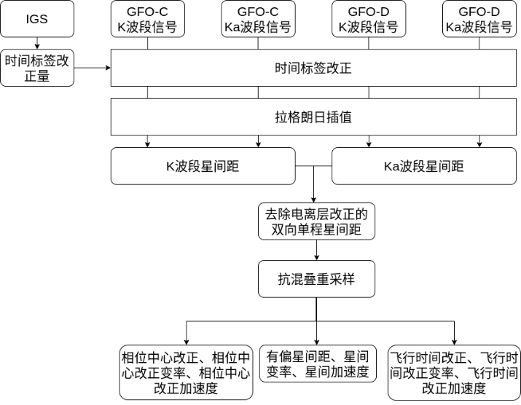

图 5 GFO微波数据处理流程

Figure 5 The flow for processing microwave data of GFO

主要包含以下步骤：

* 1. **相位拼接与异常处理。**由于相位计测量计数范围限制，实测微波相位积累到一定数值后会出现数据折叠（GFO为108周），需首先完成将折叠相位数据的拼接。针对相位数据中的阶跃、间断等数据异常，进行分类判断，进行插值重构或者建模重构。其中，当相位间断时间超过21s时，则判定为数据间断而不做处理。
  2. **时间标签矫正。**为实现高效频率不稳定性噪声抑制，消除采样不均匀性带来的误差，需依据时钟校正数据产品CLK1B将KBR数据时间标签校正到GNSS时间，并将KBR数据插值到校正后的时间采样点。为保证相位测量数据精度不受插值影响，需先去除K/Ka实测相位中时间线性增长部分。
  3. **双频双向单程测距数据。**首先，根据上述双向单程测距机制，通过组合双星同频星间测距数据抑制载波频率不稳定性噪声，通过式得到DOWR测距数据。其次，通过式组合K/Ka双频微波测距数据得到去除电离层影响的微波测距数据。
  4. **计算飞行时间矫正。**通过精密定轨数据与星间微波飞行时间数据，计算瞬时星间距的飞行时间改正。
  5. **抗混叠滤波与重采样**。基于目前测距精度，微波DOWR测距数据中重力场信号在0.02Hz以上低于测量本底噪声。因此，为减少运算量，1B级数据产品进行了降采样操作。为防止混叠现象，在降采样前应用了CRN抗混叠滤波器 (THOMAS, 1999; WEN 等, 2019)。CRN滤波器是N次自卷积（N self-convolution）滤波器简称，将时间域的矩形窗函数的N次自卷积设计为低通滤波器，该矩形窗函数的单边带宽为且振幅为1。参考GRACE卫星数据处理手册(WU 等, 2006)，以下为CRN滤波器参数列表：

表 1 CRN滤波器参数列表

Table 1 The list of coefficients of CRN filter

|  |  |
| --- | --- |
| **滤波器参数** | **参数数值** |
| 原始数据采样频率 | 10Hz |
| 自卷积次数 | 7 |
| 滤波器抽头长度 | 707 |
| 通带中频率点数 | 7 |
| 低通滤波器截止频率 | 0.1Hz |
| 滤波器时间长度 | 70.1s |

时间域矩形窗函数的离散傅里叶变换（DFT）对应着频率域的形式函数，因此CRN滤波器的频率响应为



将上式进行离散反傅里叶变换得到CRN低通滤波器抽头系数。由于是偶函数，则：



又根据DFT导数性质，可得CRN一阶微分器与二阶微分器为：





FIR低通滤波表示为以下卷积形式：







其中，，表示滤波器抽头与原始星间距卷积后的输出索引，，为原始信号长度，表示滤波后的星间距、星间变率与星间加速度。

1. **相位中心矫正。**通过在轨标定的KBR天线相位中心矢量与实测双星姿态数据，计算相位中心矫正量，则换算得到双星质心间测距数据。

以GFO卫星2019年1月1日实测数据为例，将经过上述流程的处理结果与JPL发布的KBR1B数据进行对比。图 6，图 7与图 8分别表示有偏星间距、星间变率与星间加速度数据的对比结果。图 6a，图 7a与图 8a中红色虚线代表本次处理结果，与JPL公布数据（绿色实线）吻合良好，而图 6b，图 7b与图 8b中蓝色实线代表本次处理结果与JPL发布数据的残差。如图 6c，图 7c与图 8c所示，在有效重力场频段内，星间距残差不超过，星间变率残差不超过，星间加速度残差不超过，满足重力场反演精度要求。

由式，计算飞行时间改正需要双星惯性系位置与K/Ka波段微波飞行时间，该两项数据由PLT1A提供。输入数据经过式可得采样频率为1Hz的飞行时间改正，并将该结果通过CRN滤波器进行重采样而得到KBR1B中飞行时间改正。下图 9展示本次处理的飞行时间改正与JPL公布的飞行时间改正对比结果。

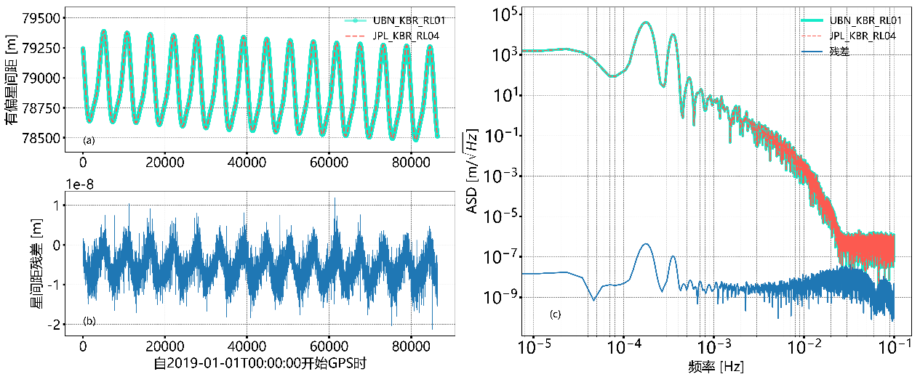

图 6 CRN滤波器星间距处理结果同JPL发布星间距对比(a)、两者残差(b)与振幅谱密度(c)

Figure 6 Comparison between inter-satellite range published by JPL and one processed by CRN filter (a), the residual of the aforementioned two inter-satellite ranges (b) and their amplitude spectral density (c)

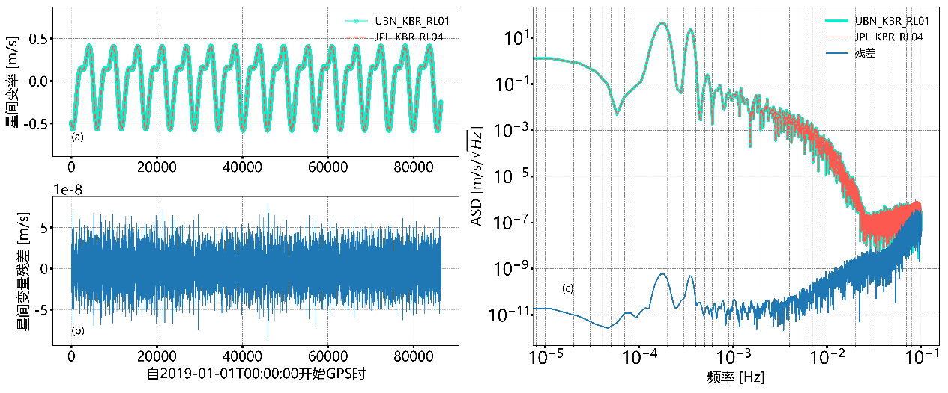

图 7 CRN滤波器星间变率处理结果同JPL发布星间变率对比(a)、两者残差(b)与振幅谱密度(c)

Figure 7 Comparison between inter-satellite range-rate published by JPL and one processed by CRN filter (a) and the residual of the aforementioned two inter-satellite range-rates (b) and their amplitude spectral density (c)

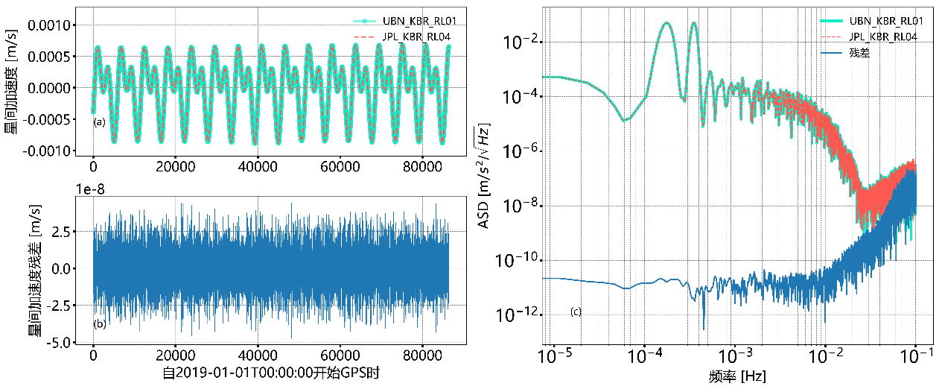

图 8 CRN滤波器星间加速度处理结果同JPL发布星间加速度对比(a)、两者残差(b) 与振幅谱密度(c)

Figure 8 Comparison between inter-satellite range-acceleration published by JPL and one processed by CRN filter(a) and the residual of the aforementioned two inter-satellite range-accelerations (b) and their amplitude spectral density (c)

日程表

图 9 CRN滤波器飞行时间改正处理结果同JPL发布飞行时间改正对比(a)与两者残差(b)

Figure 9 Comparison between time-of-flight correction published by JPL and one processed by CRN filter(a) and the residual of the aforementioned two time-of-flight corrections (b)

3高精度微波测距数据分析

低低跟踪重力卫星微波星间距的数据处理分析包含对相位序列中异常与间断的拾取与分析等，但这些处理与分析已纳入规范流程中，本文不再赘述。GRACE/GFO等卫星任务反演所得的时变重力场精度并未达到Kim此前的理论分析结果(KIM, 2000)，经研判，其主要原因是测量仪器的噪声模型未知以及时变摄动力模型精度较低。因此，为提高时变重力场解算精度，需对星间测距数据等核心测量数据进行完整细致的误差分析。相应地，对微波测量误差的完整认识也将帮助改善数据预处理算法，从而提高重力场解算精度。同时，GFO高精度微波测距链路的传播介质为电离层，其测距数据将反应K/Ka频段微波对该介质的响应，将对450km高度电离层的研究与分析提供重要信息。

4.1 电离层改正高频成分分析

在组合K/Ka双频段微波测距数据消除电离层影响的同时，还可通过对星间测距数据的线性组合得到有关电子密度的电离层信息。一般地，将Ka频段微波测距数据的电离层改正表示为



电离层改正中也含有整数周期模糊数，因此只能通过式的差分表示电离层改正的时变信息，即GFO两颗卫星之间积分电子数随时间的变化可表示为(熊超 等, 2014; WEN 等, 2019)：



图 10分别展示了2018年12月1日、2019年1月1日、2019年3月1日、2019年4月1日与2019年5月1日的GFO电离层改正振幅谱密度。其中，阴影部分的0.04Hz-0.08Hz频率分量能量较高，说明微波受该频段电离层的延迟影响较大。0.04至0.08Hz频段的电离层改正不包含整数模糊数，本频段水平电子数相对全频段水平电子数的增量可表示为：



图 10 GFO电离层改正的振幅谱密度

Figure 10 Amplitude Spectral Density for ionosphere correction of GFO

图 11展示了0.04至0.08Hz中的水平电子数相对全频带的增量，图中阴影条带代表卫星位于地影区内。如图 11所示，由于未接受太阳光照直射，阴影区内TEC增量变化小于光照区。同时，由于图 11a与图 11b分别对应2018年冬至与2019年夏至，图 11a阴影条带左侧对应南极极昼区，图 11b阴影条带右侧对应北极极昼区。在极区，太阳光照日变化较小，极昼区TEC电子增量水平日变化缓慢。为展示TEC增量振幅与季节的相关性，图 12a与图 12b分别展示2018年12月16日至22日（冬至附近）与2019年6月22日至30日（夏至附近）中大于两倍标准差（）的TEC增量全球分布，其中图 12a与图 12b中较大的TEC增量分别位于南极附近与北极附近，极区附近太阳对高空大气的照射季变化明显。极昼区接受太阳光照时间最长，电离层F层电子活动剧烈，该区域TEC增量振幅较大。同时，太阳粒子经常影响极区，极区附近TEC增量较中纬度地区变化明显(唐存琛 等, 1999)，表明本文首次利用GFO实测KBR数据验证TEC全球分布与季变化。

图 11 0.04-0.08Hz分量水平电子数增量 (a) 2018年12月22日 (b) 2019年6月22日

Figure 11 Component of TEC from 0.04Hz to 0.08Hz (a) December 22th, 2018 (b) June 22th, 2019

图 12 0.04-0.08Hz水平电子数增量（）的全球地理分布 (a) 2018年12月16日至日 (b) 2019年6月22日至30日

Figure 12 Global distribution of TEC between 0.04Hz and 0.08Hz () (a)December 12-16th, 2018 (b) June 22-30th, 2019

4.2 随机噪声水平分析

微波测距数据中随机噪声干扰有效重力场信号的频谱特性，影响重力场反演精度，因此分析GFO卫星高精度微波测距系统的在轨运行数据是否达到预设指标要求是数据处理与分析过程的一项重要工作。原理上，同一时刻的K/Ka频段微波相位测量值中包含相同的重力场信号，同时，GFO双星星间距保持在200km左右，可认为电离层环境在其微波星间链路上保持不变，由此可通过以K/Ka频段微波频率为比例系数的线性组合抵消其相位数据中重力场信息与电离层的低阶影响。引入以下双差分的线性组合信号如下 (DUNN 等, 2002; KIM 等, 2009)：



将上式中相位信号表示为









相位是频率对时间的积分，即。同时，考虑到



则近似认为。由于GFO的载波频率为超稳振子的倍频，所以K/Ka波段载波频率噪声也近似满足。

式则可表示为以下形式：



由上式，双差分组合信号中不包含重力场信号、双星时钟噪声、电离层噪声的低阶项以及多路径噪声的低阶项，仅包含沿双星视线方向的差分电离层噪声、差分仪器测量噪声、残余整数模糊数以及随机噪声。因此，双差分信号组合可反应GFO微波双向单程噪声水平。如下图 13所示，双差分星间距的振幅谱密度基本处于微波测距随机噪声指标以下，因此GFO微波双向单程星间距测量随机噪声水平达标。

图 13 双差分数据组合振幅谱密度与随机噪声指标对比

Figure 13 Comparison between the amplitude spectral density of the double differenced data combination and the requirement of the stochastic error for GFO

4.3低通滤波器影响分析

理想低通滤波器的脉冲响应为无限长序列，该性质无法通过计算机实现。为实现对时序信号的低通滤波，需将低通滤波器脉冲响应截断成有限长序列，且截断后的滤波器仍需满足对线性相位FIR滤波器单位脉冲响应的要求。由于KBR数据处理中采用低通滤波器是为防止重采样过程中出现混叠，因此该滤波器应最大限度压制截断频率以上的噪声。

本文引入Kaiser窗函数的FIR低通滤波器，并对比该滤波器与 CRN滤波器的抗混叠滤波效果。Kaiser窗函数形式如下(ANTONIOU, 2018)：



其中，是第一类零阶Bessel函数，表示N阶矩形脉冲，是可自由选择的参数。调节数值可同时调节窗函数旁瓣衰减与主瓣宽度。数值越大，则Kaiser窗函数越窄，而同时窗函数谱的旁瓣衰减越大，但主瓣的宽度也相应增加(程佩青, 2017)。为最大限度保存通带信号并衰减过渡带信号，将设定为，滤波器抽头长度为。

下图 14为CRN滤波器与Kaiser窗函数低通滤波器频率响应对比图，其中蓝色实线代表CRN滤波器频率响应，橙色实线代表Kaiser窗函数频率响应，表示CRN滤波器过渡带长度，表示Kaiser窗函数滤波器过渡带长度。由图 14所示，Kaiser窗函数滤波器的过渡带长度比CRN滤波器过渡带长度短，且阻带衰减比CRN滤波器更大。同时，在截止频率附近，Kaiser窗函数滤波器对通带信号的保留更加充分。

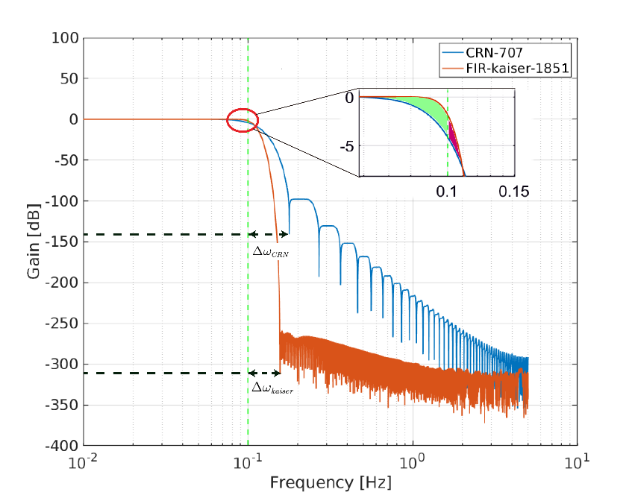

图 14 CRN滤波器与Kaiser窗函数滤波器频率响应对比

Figure 14 Comparison of frequency response between CRN filter and Kaiser-window filter

经Kaiser窗函数低通滤波器处理后结果如下图 15、图 17与图 19所示，其中红色虚线代表JPL公布数据，紫色实线代表Kaiser窗函数滤波器处理后的数据，蓝线表示两者残差。图 16、图 18与图 20展示了以上时序数据的振幅谱密度。在图 16中，阴影部分表示期望重力信号的区域，表示过渡带长度，表示过渡带振幅谱密度衰减。在的区域内，大于的噪声振幅由衰减到，滤波效果良好。

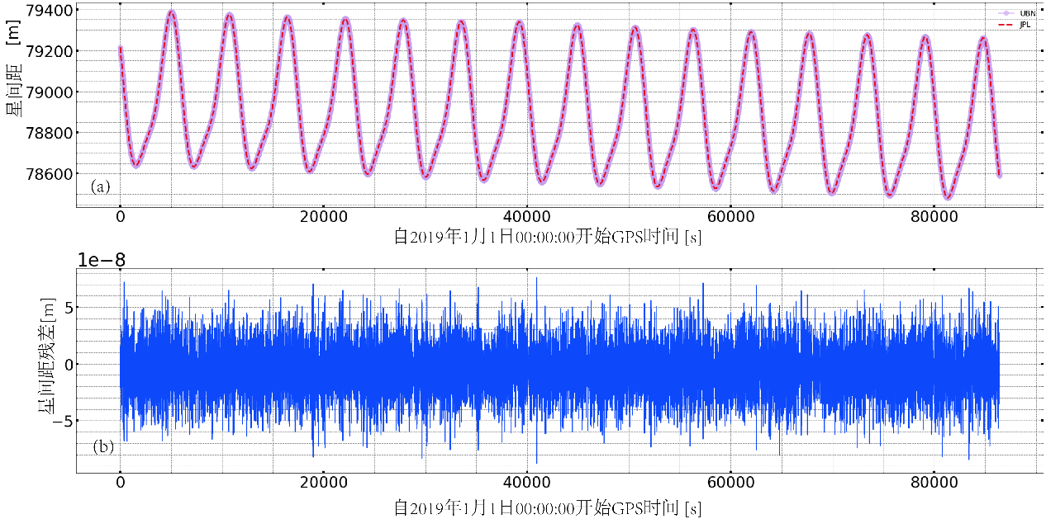

图 15 Kaiser窗函数滤波器星间距处理结果同JPL发布星间距对比(a)与两者残差(b)

Figure 15 Comparison between inter-satellite range published by JPL and one processed by FIR filter with Kaiser windows (a) and the residual of the aforementioned two inter-satellite range (b)

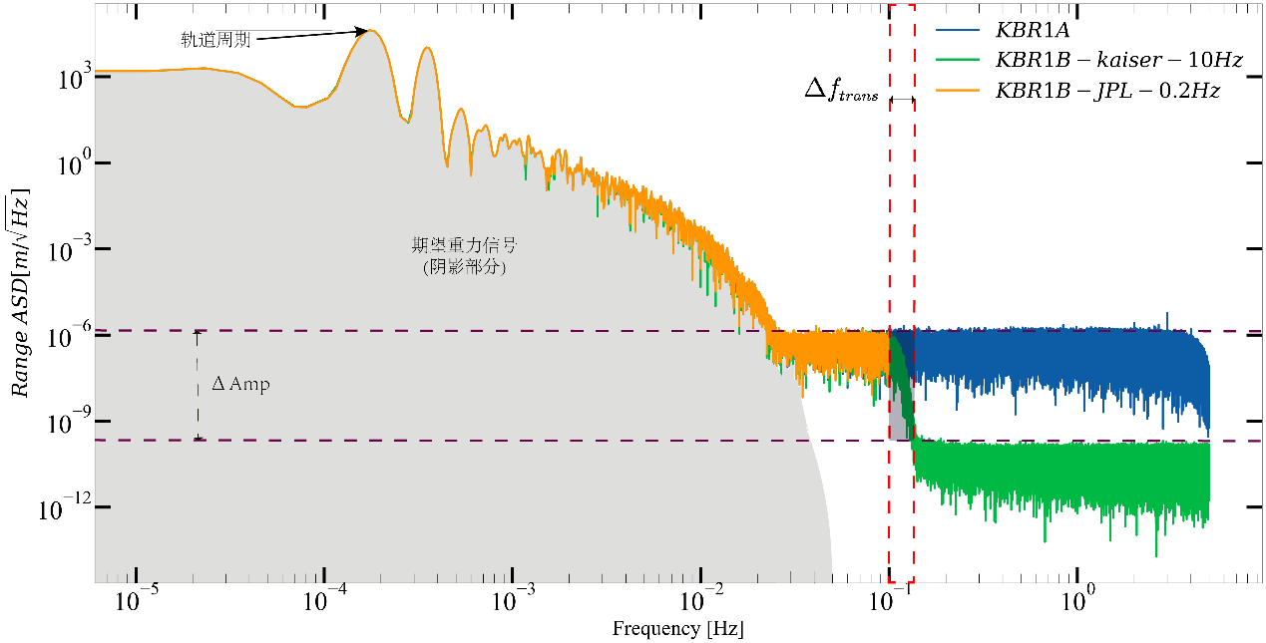

图 16 经Kaiser窗函数滤波器星间距处理结果、JPL发布星间距与未重采样星间距振幅谱谱密度

Figure 16 Comparison of the amplitude spectral densities of the inter-satellite range processed by FIR filter with Kaiser window, one published by JPL and original data without resampling

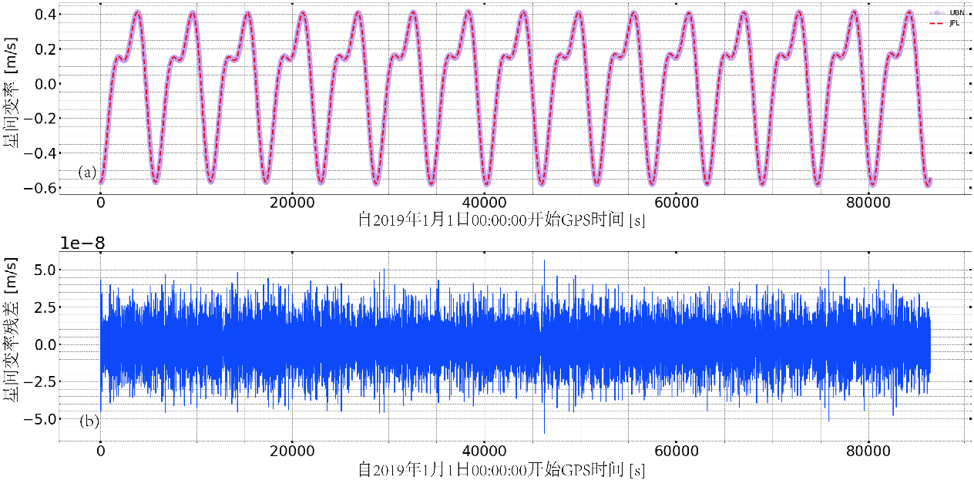

图 17 Kaiser窗函数滤波器星间变率处理结果同JPL发布星间变率对比(a)与两者残差(b)

Figure 17 Comparison between inter-satellite range-rate published by JPL and one processed by FIR filter with Kaiser windows (a) and the residual of the aforementioned two inter-satellite range-rate (b)

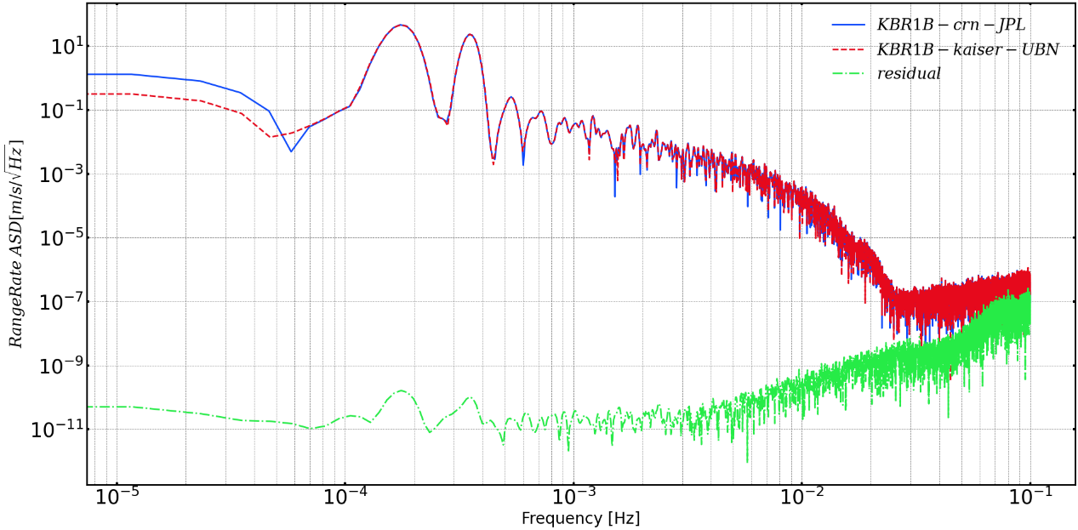

图 18 Kaiser窗函数滤波器星间变率振幅谱密度

Figure 18 Amplitude spectral density of inter-satellite range-rate processed by FIR filter with Kaiser window, one publised by JPL and their residual

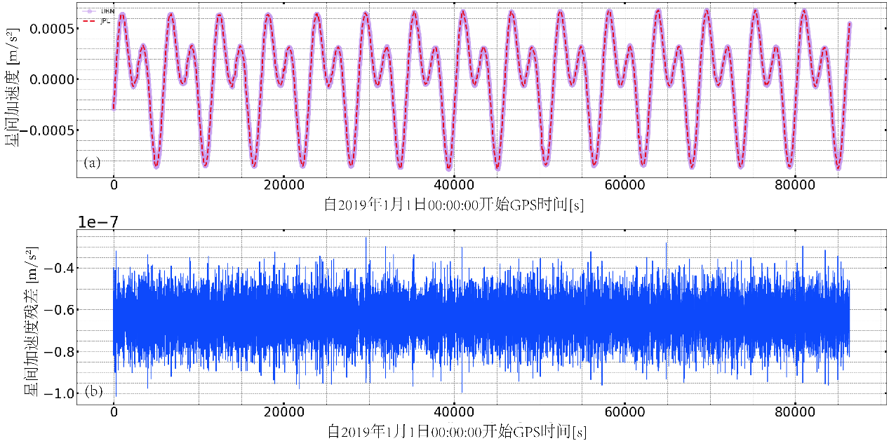

图 19 Kaiser窗函数滤波器星间加速度处理结果

(a)同JPL发布星间加速度对比；(b)两者残差

Figure 19 Comparison between inter-satellite range-acceleration published by JPL and one processed by FIR filter with Kaiser windows (a) and the residual of the aforementioned two inter-satellite range-acceleration (b)

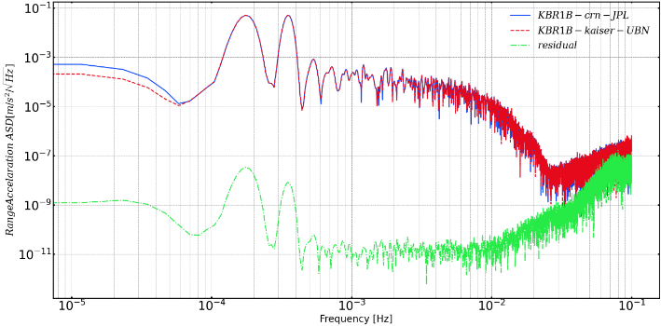

图 20 Kaiser窗函数滤波器星间加速度处理结果

Figure 20 Amplitude spectral density of inter-satellite range-acceleration processed by FIR filter with Kaiser window, one publised by JPL and their residual

**结 论**

本文以GFO卫星为例，实现了低低跟踪重力卫星微波数据预处理流程，计算得到1B级微波有偏星间距、星间变率、星间加速度与飞行时间改正等星间测距数据，处理精度与国际发布水平基本一致，达到地球重力场反演精度指标；并在Ka波段电离层改正数据中发现其0.04-0.08Hz频段的信号功率较高，通过将电离层改正转化为星间水平电子数，发现该频段水平电子数增量成周期性变化，分析出该频段星间水平电子数增量的地理分布特征；通过双差分组合抵消双星双频段相位测量值中的重力场影响与低阶电离层影响等，并将双差分数据组合与GFO微波随机噪声指标进行比对，判断其微波测距系统在轨运行的随机噪声达标；最后分析Kaiser窗函数滤波器对微波数据预处理中抗混叠滤波的影响，其滤波效果优于CRN滤波器。

**References**

程佩青, 2017. 数字信号处理教程: MATLAB版[M]. 清华大学出版社.

冯伟, 王长青, 穆大鹏, 等, 2017. 基于GRACE的空间约束方法监测华北平原地下水储量变化[J/OL]. 地球物理学报, 60(5): 1630-1642[2022-03-15]. http://www.geophy.cn/article/doi/10.6038/cjg20170502. DOI:10.6038/cjg20170502.

冯伟, LEMOINE J M, 钟敏, 等, 2012. 利用重力卫星GRACE监测亚马逊流域2002—2010年的陆地水变化[J/OL]. 地球物理学报, 55(3): 814-821[2022-02-28]. http://www.geophy.cn//article/doi/10.6038/j.issn.0001-5733.2012.03.011. DOI:10.6038/j.issn.0001-5733.2012.03.011.

唐存琛, 熊年禄, 1999. 电离层物理概论[M]. 武汉大学出版社.

熊超马淑英, XIONG CHAO M S Y, 2014. 利用GRACE卫星精密微波测距确定星间平均电子密度[J/OL]. 地球物理学报, 57(5): 1366-1376[2021-09-28]. http://www.geophy.cn/CN/abstract/abstract10318.shtml. DOI:10.6038/cjg20140502.

ANTONIOU A, 2018. Digital filters: analysis, design, and signal processing applications[M]. McGraw-Hill.

BACCHETTA A, COLANGELO L, CANUTO E, 等, 2017. From GOCE to NGGM: Automatic Control Breakthroughs for European future Gravity Missions[J/OL]. IFAC-PapersOnLine, 50(1): 6428-6433[2022-03-15]. https://www.sciencedirect.com/science/article/pii/S2405896317315112. DOI:10.1016/j.ifacol.2017.08.1030.

DUNN C, BERTIGER W, FRANKLIN G, 等, 2002. The instrument on NASA’s GRACE mission: augmentation of GPS to achieve unprecedented gravity field measurements[C]//Proceedings of the 15th international technical meeting of the satellite division of the institute of navigation (ION GPS 2002). 724-730.

FROMMKNECHT B, 2007. Integrated Sensor Analysis of the GRACE Mission[J]. 210.

GONG Y, LUO J, WANG B, 2021. Concepts and status of Chinese space gravitational wave detection projects[J/OL]. Nature Astronomy, 5(9): 881-889[2022-03-15]. https://www.nature.com/articles/s41550-021-01480-3. DOI:10.1038/s41550-021-01480-3.

HAN S C, SHUM C K, BEVIS M, 等, 2006. Crustal Dilatation Observed by GRACE After the 2004 Sumatra-Andaman Earthquake[J/OL]. Science, 313(5787): 658-662[2022-03-15]. https://www.science.org/doi/abs/10.1126/science.1128661. DOI:10.1126/science.1128661.

HU W R, WU Y L, 2017. The Taiji Program in Space for gravitational wave physics and the nature of gravity[J/OL]. National Science Review, 4(5): 685-686[2022-03-15]. https://academic.oup.com/nsr/article/4/5/685/4430188. DOI:10.1093/nsr/nwx116.

INCE E S, BARTHELMES F, REISSLAND S, 等, 2019. ICGEM – 15 years of successful collection and distribution of global gravitational models, associated services, and future plans[J/OL]. Earth System Science Data, 11(2): 647-674[2022-03-15]. https://essd.copernicus.org/articles/11/647/2019/. DOI:10.5194/essd-11-647-2019.

KIM J, 2000. Simulation Study of A Low-Low Satellite-to-Satellite Tracking Mission[J]. 289.

KIM J, LEE S W, 2009. Flight performance analysis of GRACE K-band ranging instrument with simulation data[J/OL]. Acta Astronautica, 65(11-12): 1571-1581[2021-01-25]. https://linkinghub.elsevier.com/retrieve/pii/S0094576509002446. DOI:10.1016/j.actaastro.2009.04.010.

KORNFELD R P, ARNOLD B W, GROSS M A, 等, 2019. GRACE-FO: The Gravity Recovery and Climate Experiment Follow-On Mission[J/OL]. Journal of Spacecraft and Rockets, 56(3): 931-951[2020-11-23]. https://arc.aiaa.org/doi/10.2514/1.A34326. DOI:10.2514/1.A34326.

LEICK A, 1991. GPS SATELLITE SURVEYING[J]. 8.

LUO J, CHEN L S, DUAN H Z, 等, 2016. TianQin: a space-borne gravitational wave detector[J/OL]. Classical and Quantum Gravity, 33(3): 035010[2022-03-15]. https://doi.org/10.1088/0264-9381/33/3/035010. DOI:10.1088/0264-9381/33/3/035010.

MILYUKOV V K, BURDANOV A V, ZHAMKOV A S, 等, 2020. Analysis of Key Technologies for a Space Geophysics Mission: Required Accuracies and Engineering Solutions[J/OL]. Solar System Research, 54(7): 610-620[2022-03-15]. https://doi.org/10.1134/S003809462007014X. DOI:10.1134/S003809462007014X.

REIGBER Ch, LÜHR H, SCHWINTZER P, 2002. CHAMP mission status[J/OL]. Advances in Space Research, 30(2): 129-134[2022-02-28]. https://www.sciencedirect.com/science/article/pii/S0273117702002764. DOI:10.1016/S0273-1177(02)00276-4.

RUMMEL R, GRUBER T, 2010. Gravity and Steady-State Ocean Circulation Explorer GOCE[M/OL]. 203-212. DOI:10.1007/978-3-642-10228-8_16.

SHEARD B S, HEINZEL G, DANZMANN K, 等, 2012. Intersatellite laser ranging instrument for the GRACE follow-on mission[J]. Journal of Geodesy, 86(12): 1083-1095.

SHEN X, ZHANG X, YUAN S, 等, 2018. The state-of-the-art of the China Seismo-Electromagnetic Satellite mission[J/OL]. Science China Technological Sciences, 61(5): 634-642[2022-03-15]. https://doi.org/10.1007/s11431-018-9242-0. DOI:10.1007/s11431-018-9242-0.

TAPLEY B D, BETTADPUR S, WATKINS M, 等, 2004. The gravity recovery and climate experiment: Mission overview and early results[J/OL]. Geophysical Research Letters, 31(9)[2022-02-28]. https://onlinelibrary.wiley.com/doi/abs/10.1029/2004GL019920. DOI:10.1029/2004GL019920.

TAPLEY B D, WATKINS M M, FLECHTNER F, 等, 2019. Contributions of GRACE to understanding climate change[J/OL]. Nature Climate Change, 9(5): 358-369[2022-03-15]. https://www.nature.com/articles/s41558-019-0456-2. DOI:10.1038/s41558-019-0456-2.

THOMAS J B, 1999. An Analysis of Gravity-Field Estimation Based on Intersatellite Dual-1-Way Biased Ranging[J]. 196.

WEN H Y, KRUIZINGA G, PAIK M, 等, 2019. Gravity Recovery and Climate Experiment Follow-On (GRACE-FO) Level-1 Data Product User Handbook[J]. 60.

WIECZOREK M A, NEUMANN G A, NIMMO F, 等, 2013. The Crust of the Moon as Seen by GRAIL[J/OL]. Science, 339(6120): 671-675[2022-03-15]. https://www.science.org/doi/abs/10.1126/science.1231530. DOI:10.1126/science.1231530.

WU S C, KRUIZINGA G, BERTIGER W, 2006. Algorithm Theoretical Basis Document for GRACE Level-1B Data Processing V1.2[J]. 54.

YEH P J F, SWENSON S C, FAMIGLIETTI J S, 等, 2006. Remote sensing of groundwater storage changes in Illinois using the Gravity Recovery and Climate Experiment (GRACE)[J/OL]. Water Resources Research, 42(12)[2022-03-15]. https://onlinelibrary.wiley.com/doi/abs/10.1029/2006WR005374. DOI:10.1029/2006WR005374.